**Географические координаты**

**Карты, используемые в уроке**

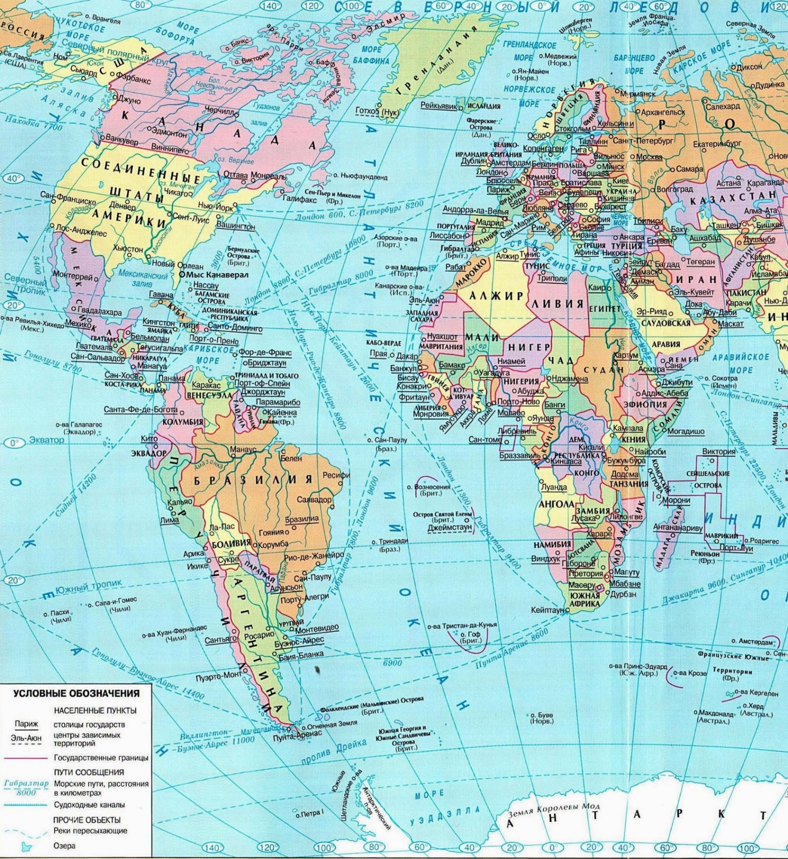**Карта № 1**

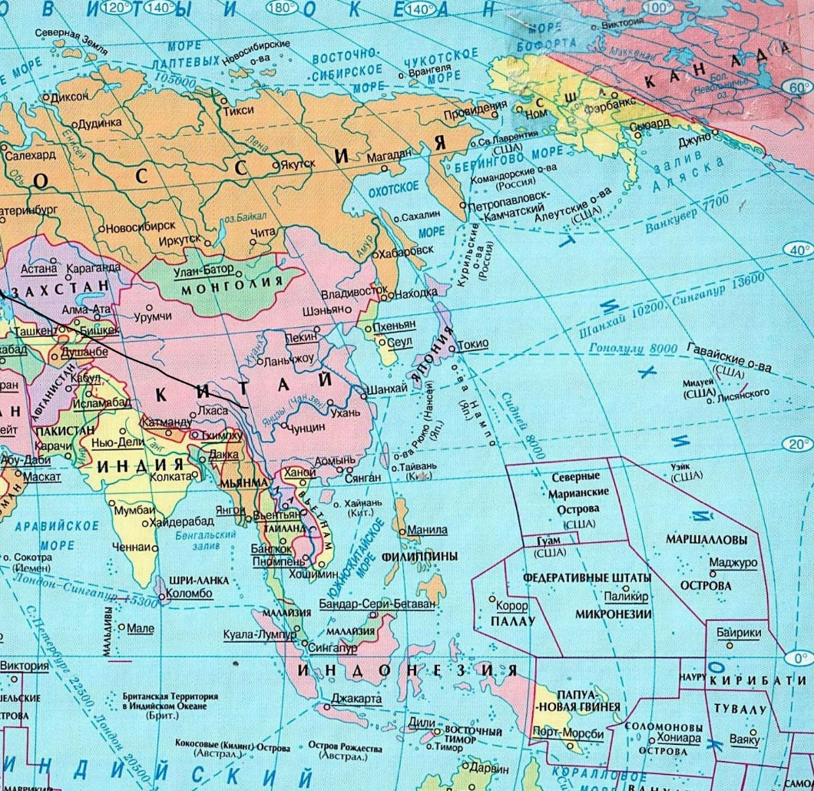**Карта № 2**

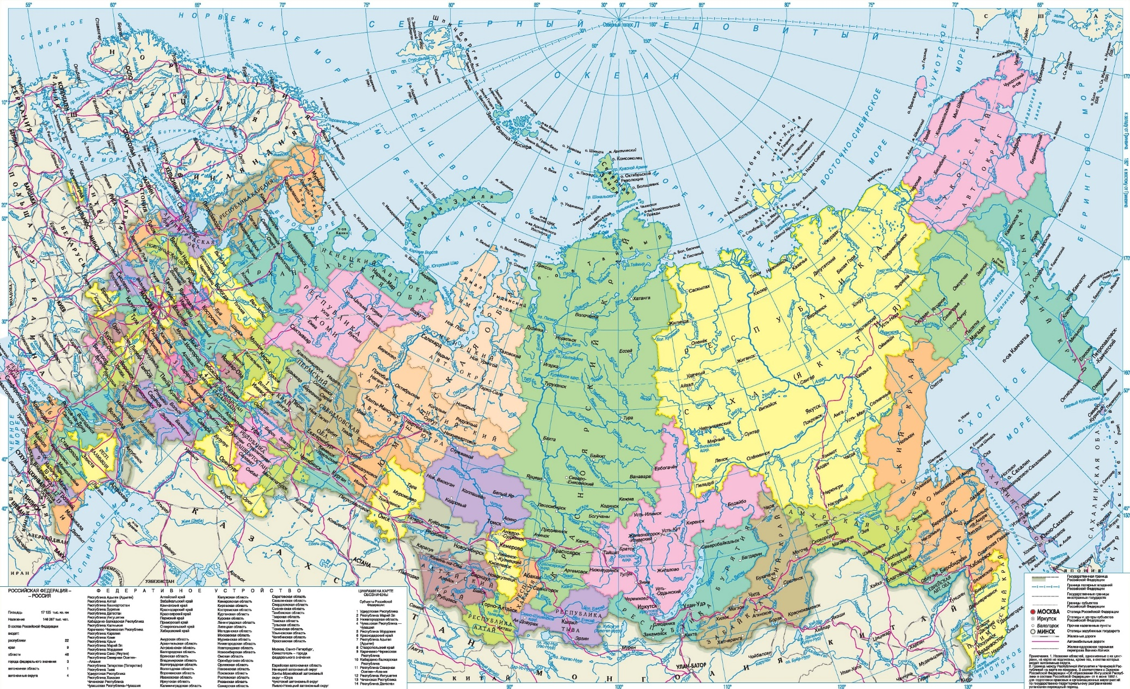**Карта № 3**